"Синие листья" В.А. Осеева
Рассказ для детей про дружбу
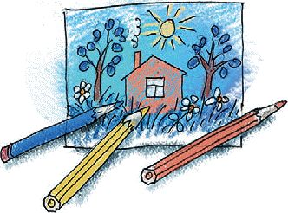
У Кати было два зелёных карандаша. А у Лены ни одного. Вот и просит Лена Катю:
- Дай мне зелёный карандаш. А Катя и говорит:
- Спрошу у мамы.
Приходят на другой день обе девочки в школу. Спрашивает Лена:
- Позволила мама?
А Катя вздохнула и говорит:
- Мама-то позволила, а брата я не спросила.
- Ну что ж, спроси ещё у брата, - говорит Лена.
Приходит Катя на другой день.
- Ну что, позволил брат? - спрашивает Лена.
- Брат-то позволил, да я боюсь, сломаешь ты карандаш.
- Я осторожненько, - говорит Лена. - Смотри, - говорит Катя, - не чини, не нажимай крепко, в рот не бери. Да не рисуй много.
- Мне, - говорит Лена, - только листочки на деревьях нарисовать надо да травку зелёную.
- Это много, - говорит Катя, а сама брови хмурит. И лицо недовольное сделала.
Посмотрела на неё Лена и отошла. Не взяла карандаш. Удивилась Катя, побежала за ней:
- Ну, что ж ты? Бери!
- Не надо, - отвечает Лена. На уроке учитель спрашивает:
- Отчего у тебя, Леночка, листья на деревьях синие?
- Карандаша зелёного нет.
- А почему же ты у своей подружки не взяла?
Молчит Лена. А Катя покраснела как рак и говорит:
- Я ей давала, а она не берёт.
Посмотрел учитель на обеих:
- Надо так давать, чтобы можно было взять.

"Печенье" В.А. Осеева
Рассказ для детей
Мама высыпала на тарелку печенье. Бабушка весело зазвенела чашками. Вова и Миша уселись за стол.
- Дели по одному, - строго сказал Миша.
Мальчики выгребли все печенье на стол и разложили его на две кучки.
- Ровно? - спросил Вова.
Миша смерил глазами кучки.
- Ровно. Бабушка, налей нам чаю!
Бабушка подала чай. За столом было тихо. Кучки печенья быстро уменьшались.
- Рассыпчатые! Сладкие! - говорил Миша.
- Угу! - отзывался с набитым ртом Вова.
Мама и бабушка молчали. Когда все печенье было съедено, Вова глубоко вздохнул, похлопал себя по животу и вылез из-за стола.
Миша доел последний кусочек и посмотрел на маму - она мешала ложечкой неначатый чай. Он посмотрел на бабушку - она жевала корочку хлеба...

"Что легче?" В.А. Осеева
Рассказ для детей про ложь
Пошли три мальчика в лес. В лесу грибы, ягоды, птицы. Загулялись мальчики. Не заметили, как день прошёл.
Идут домой - боятся:
- Попадёт нам дома!
Вот остановились они на дороге и думают, что лучше: соврать или правду сказать?
- Я скажу, - говорит первый, - будто волк на меня напал в лесу. Испугается отец и не будет браниться.
- Я скажу, - говорит второй, - что дедушку встретил. Обрадуется мать и не будет бранить меня.
- А я правду скажу, - говорит третий.- Правду всегда легче сказать, потому что она правда и придумывать ничего не надо.
Вот разошлись они все по домам. Только сказал первый мальчик отцу про волка- глядь, лесной сторож идёт.
- Нет, - говорит, - в этих местах волка.
Рассердился отец. За первую вину рассердился, а за ложь - вдвое.
Второй мальчик про деда рассказал. А дед тут как тут - в гости идёт.
Узнала мать правду. За первую вину рассердилась, а за ложь - вдвое.
А третий мальчик как пришёл, так с порога во всём повинился. Поворчала на него тётка да и простила.

"Плохо" В.А. Осеева
Рассказ для детей

Cобака яростно лаяла, припадая на передние лапы. Прямо перед ней, прижавшись к забору, сидел маленький взъерошенный котёнок. Он широко раскрывал рот и жалобно мяукал. Неподалёку стояли два мальчика и ждали, что будет.
В окно выглянула женщина и поспешно выбежала на крыльцо. Она отогнала собаку и сердито крикнула мальчикам:
- Как вам не стыдно!
- А что стыдно? Мы ничего не делали! - удивились мальчики.
- Вот это и плохо! - гневно ответила женщина.

"Почему?" В.А. Осеева
Рассказ для детей
Мы были одни в столовой - я и Бум. Я болтал под столом ногами, а Бум легонько покусывал меня за голые пятки. Мне было щекотно и весело. Над столом висела большая папина карточка, - мы с мамой только недавно отдавали её увеличивать. На этой карточке у папы было такое весёлое, доброе лицо. Но когда, балуясь с Бумом, я стал раскачиваться на стуле, держась за край стола, мне показалось, что папа качает головой.
- Смотри, Бум, - шёпотом сказал я и, сильно качнувшись на стуле, схватился за край скатерти.
Послышался звон... Сердце у меня замерло. Я тихонько сполз со стула и опустил глаза. На полу валялись розовые черепки, золотой ободок блестел на солнце.
Бум вылез из-под стола, осторожно обнюхал черепки и сел, склонив набок голову и подняв вверх одно ухо.
Из кухни послышались быстрые шаги.
- Что это? Кто это? - Мама опустилась на колени и закрыла лицо руками.
- Папина чашка... папина чашка... - горько повторяла она. Потом подняла глаза и с упрёком спросила:
- Это ты?
Бледно-розовые черепки блестели на её ладонях. Колени у меня дрожали, язык заплетался.
- Это... это... Бум!
- Бум? - Мама поднялась с колен и медленно переспросила: - Это Бум?
Я кивнул головой. Бум, услышав своё имя, задвигал ушами и завилял хвостом.
Мама смотрела то на меня, то на него.
- Как же он разбил?
Уши мои горели. Я развёл руками:
- Он немножечко подпрыгнул... и лапами...
Лицо у мамы потемнело. Она взяла Бума за ошейник и пошла с ним к двери. Я с испугом смотрел ей вслед. Бум с лаем выскочил во двор.
- Он будет жить в будке, - сказала мама и, присев к столу, о чём-то задумалась.
Её пальцы медленно сгребали в кучку крошки хлеба, раскатывали их шариками, а глаза смотрели куда-то поверх стола в одну точку. Я стоял, не смея подойти к ней. Бум заскрёбся у двери.
- Не пускай! - быстро сказала мама и, взяв меня за руку, притянула к себе. Прижавшись губами к моему лбу, она всё так же о чём-то думала, потом тихо спросила:
- Ты очень испугался?
Конечно, я очень испугался: ведь с тех нор как папа умер, мы с мамой так берегли каждую его вещь. Из этой чашки папа всегда пил чай.
- Ты очень испугался? - повторила мама. Я кивнул головой и крепко обнял её за шею.
- Если ты... нечаянно, - медленно начала она.
Но я перебил её, торопясь и заикаясь:
- Это не я... Это Бум... Он подпрыгнул... Он немножечко подпрыгнул... Прости его, пожалуйста!
Лицо у мамы стало розовым, даже шея и уши её порозовели. Она встала.
- Бум не придёт больше в комнату, он будет жить в будке.
Я молчал. Над столом с фотографической карточки смотрел на меня папа...
Бум лежал на крыльце, положив на лапы умную морду, глаза его не отрываясь смотрели на запертую дверь, уши ловили каждый звук, долетающий из дома.
На голоса он откликался тихим визгом, стучал по крыльцу хвостом. Потом снова клал голову на лапы и шумно вздыхал.
Время шло, и с каждым часом на сердце у меня становилось всё тяжелее. Я боялся, что скоро стемнеет, в доме погасят огни, закроют все двери и Бум останется один на всю ночь. Ему будет холодно и страшно.
Мурашки пробегали у меня по спине. Если б чашка не была папиной и если б сам папа был жив, ничего бы не случилось... Мама никогда не наказывала меня за что-нибудь нечаянное.
И я боялся не наказания - я с радостью перенёс бы самое худшее наказание. Но мама так берегла всё папино! И потом, я не сознался сразу, я обманул её, и теперь с каждым часом моя вина становилась всё больше.
Я вышел на крыльцо и сел рядом с "Бумом. Прижавшись головой к его мягкой шерсти, я случайно поднял глаза и увидел маму. Она стояла у раскрытого окна и смотрела на нас.
Тогда, боясь, чтобы она не прочитала на моём лице все мои мысли, я погрозил Буму пальцем и громко сказал: - Не надо было разбивать чашку.
После ужина небо вдруг потемнело, откуда-то выплыли тучи и остановились над нашим домом.
Мама сказала:
- Будет дождь.
Я попросил:
- Пусти Бума...
- Нет.
- Хоть в кухню... мамочка!
Она покачала головой. Я замолчал, стараясь скрыть слёзы и перебирая под столом бахрому скатерти.
- Иди спать, - со вздохом сказала мама.
Я разделся и лёг, уткнувшись головой в подушку. Мама вышла. Через приоткрытую дверь из её комнаты проникала ко мне жёлтая полоска света. За окном было черно.
Ветер качал деревья. Всё самое страшное, тоскливое и пугающее собралось для меня за этим ночным окном. И в этой тьме сквозь шум ветра я различал голос Бума.
Один раз, подбежав к моему окну, он отрывисто залаял. Я приподнялся на локте и слушал.
Бум... Бум... Ведь он тоже папин. Вместе с ним мы в последний раз провожали папу на корабль. И когда папа уехал, Бум не хотел ничего есть и мама со слезами уговаривала его. Она обещала ему, что папа вернётся.
Но папа не вернулся...
То ближе, то дальше слышался расстроенный лай. Бум бегал от двери к окнам, он зевал, просил, скрёбся лапами и жалобно взвизгивал. Из-под маминой двери всё ещё просачивалась узенькая полоска света.
Я кусал ногти, утыкался лицом в подушку и не мог ни на что решиться. И вдруг в моё окно с силой ударил ветер, крупные капли дождя забарабанили по стеклу. Я вскочил. Босиком, в одной рубашке я бросился к двери и широко распахнул её.
- Мама!
Она спала, сидя за столом и положив голову на согнутый локоть. Обеими руками я приподнял её лицо, смятый мокрый платочек лежал под её щекой.
- Мама!
Она открыла глаза, обняла меня тёплыми руками. Тоскливый собачий лай донёсся до нас сквозь шум дождя.
- Мама! Мама! Это я разбил чашку! Это я, я! Пусти Бума...
Лицо её дрогнуло, она схватила меня за руку, и мы побежали к двери. В темноте я натыкался на стулья и громко всхлипывал.
Бум холодным шершавым языком осушил мои слёзы, от него пахло дождём и мокрой шерстью. Мы с мамой вытирали его сухим полотенцем, а он поднимал вверх все четыре лапы и в буйном восторге катался по полу.
Потом он затих, улёгся на своё место и, не мигая, смотрел на нас. Он думал:
"Почему меня выгнали во двор, почему впустили и обласкали сейчас?"
Мама долго не спала. Она тоже думала:
"Почему мой сын не сказал мне правду сразу, а разбудил меня ночью?"
И я тоже думал, лёжа в своей кровати: "Почему мама нисколько не бранила меня, почему она даже обрадовалась, что чашку разбил я, а не Бум?" В эту ночь мы долго не спали, и у каждого из нас троих было своё "почему".

"В одном доме" В.А. Осеева
Рассказ для детей
Жили-были в одном доме мальчик Ваня, девочка Таня, пёс Барбос, утка Устинья и цыплёнок Боська.
Вот однажды вышли они все во двор и уселись на скамейку: мальчик Ваня, девочка Таня, пёс Барбос, утка Устинья и цыплёнок Боська.
Посмотрел Ваня направо, посмотрел налево, задрал голову кверху. Скучно!
Взял да и дёрнул за косичку Таню.
Рассердилась Таня, хотела дать Ване сдачи, да видит - мальчик большой и сильный.
Ударила она ногой Барбоса. Завизжал Барбос, обиделся, оскалил зубы. Хотел укусить её, да Таня - хозяйка, трогать её нельзя.
Цапнул Барбос утку Устинью за хвост. Всполошилась утка, пригладила свои перышки. Хотела цыплёнка Боську клювом ударить, да раздумала.
Вот и спрашивает её Барбос:
- Что же ты, утка Устинья, Боську не бьёшь? Он слабее тебя.
- Я не такая глупая, как ты, - отвечает Барбосу утка.
- Есть глупее меня, - говорит пёс и на Таню показывает. Услыхала Таня.
- И глупее меня есть, - говорит она и на Ваню смотрит.
Оглянулся Ваня, а сзади него никого нет.

"Кто хозяин?" В.А. Осеева
Рассказ для детей
Большую чёрную собаку звали Жук. Два пионера, Коля и Ваня, подобрали Жука на улице. У него была перебита нога. Коля и Ваня вместе ухаживали за ним, и, когда Жук выздоровел, каждому из мальчиков захотелось стать его единственным хозяином. Но кто хозяин Жука, они не могли решить, поэтому спор их всегда кончался ссорой.
Однажды они шли лесом. Жук бежал впереди. Мальчики горячо спорили.
- Собака моя, - говорил Коля, - я первый увидел Жука и подобрал его!
- Нет, моя! - сердился Ваня. - Я перевязал ей лапу и кормил её. Никто не хотел уступить.
- Моя! Моя! - кричали оба.
Вдруг из двора лесника выскочили две огромные овчарки. Они бросились на Жука и повалили его на землю. Ваня поспешно вскарабкался на дерево и крикнул товарищу:
- Спасайся!
Но Коля схватил палку и бросился на помощь Жуку. На шум прибежал лесник и отогнал своих овчарок.
- Чья собака? - сердито закричал он.
- Моя, - сказал Коля. Ваня молчал.

"На катке" В.А. Осеева
Рассказ для детей
День был солнечный. Лёд блестел. Народу на катке было мало. Маленькая девочка, смешно растопырив руки, ездила от скамейки к скамейке. Два школьника подвязывали коньки и смотрели на Витю.
Витя выделывал разные фокусы - то ехал на одной ноге, то кружился волчком.
- Молодец! - крикнул ему один из мальчиков.
Витя стрелой пронёсся по кругу, лихо завернул и наскочил на девочку. Девочка упала. Витя испугался.
- Я нечаянно... - сказал он, отряхивая с её шубки снег. - Ушиблась?
Девочка улыбнулась:
- Коленку... Сзади раздался смех.
"Надо мной смеются!“ - подумал Витя и с досадой отвернулся от девочки.
- Эка невидаль - коленка! Вот плакса! - крикнул он, проезжая мимо школьников.
- Иди к нам! - позвали они.
Витя подошёл к ним. Взявшись за руки, все трое весело заскользили по льду. А девочка сидела на скамейке, тёрла ушибленную коленку и плакала.

"Сыновья" В.А. Осеева
Рассказ для детей
Две женщины брали воду из колодца. Подошла к ним третья. И старенький старичок на камушек отдохнуть присел.
Вот говорит одна женщина другой:
- Мой сынок ловок да силен, никто с ним не сладит.
- А мой поёт, как соловей. Ни у кого голоса такого нет, - говорит другая.
А третья молчит.
- Что же ты про своего сына не скажешь? - спрашивают её соседки.
- Что ж сказать? - говорит женщина. - Ничего в нём особенного нету. Вот набрали женщины полные вёдра и пошли. А старичок - за ними. Идут женщины, останавливаются. Болят руки, плещется вода, ломит спину.
Вдруг навстречу три мальчика выбегают.
Один через голову кувыркается, колесом ходит - любуются им женщины. Другой песню поёт, соловьём заливается - заслушались его женщины. А третий к матери подбежал, взял у неё вёдра тяжёлые и потащил их.
Спрашивают женщины старичка:
- Ну что? Каковы наши сыновья?
- А где же они? - отвечает старик. - Я только одного сына вижу!

"Стыдно перед соловушкой" В.А. Сухомлинский
Рассказ для детей
Оля и Лида пошли в лес. Они устали и сели на траву отдохнуть и пообедать.
Вынули из сумки хлеб, масло, яйца. Когда девочки поели, недалеко от них запел соловей. Очарованные прекрасной песней, Оля и Лида сидели, боясь пошевельнуться.
Соловей перестал петь. Лида собрала остатки своей еды и хлебные крошки и положила в сумку.
- Зачем ты берёшь с собой этот мусор? - сказала Оля. - Брось в кусты. Ведь мы в лесу. Никто не увидит.
- Стыдно... перед соловушкой,- тихо ответила Лида.

Волшебное слово
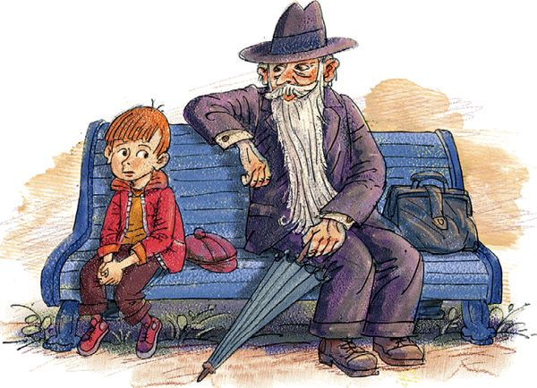
Маленький старичок с длинной седой бородой сидел на скамейке и зонтиком чертил что-то на песке.
– Подвиньтесь, – сказал ему Павлик и присел на край.
Старик подвинулся и, взглянув на красное, сердитое лицо мальчика, сказал:
– С тобой что-то случилось?
– Ну и ладно! А вам-то что? – покосился на него Павлик.
– Мне ничего. А вот ты сейчас кричал, плакал, ссорился с кем-то…
– Ещё бы! – сердито буркнул мальчик. – Я скоро совсем убегу из дому.
– Убежишь?
– Убегу! Из-за одной Ленки убегу. – Павлик сжал кулаки. – Я ей сейчас чуть не поддал хорошенько! Ни одной краски не даёт! А у самой сколько!
– Не даёт? Ну, из-за этого убегать не стоит.
– Не только из-за этого. Бабушка за одну морковку из кухни меня прогнала… прямо тряпкой, тряпкой…
Павлик засопел от обиды.
– Пустяки! – сказал старик. – Один поругает, другой пожалеет.
– Никто меня не жалеет! – крикнул Павлик. – Брат на лодке едет кататься, а меня не берёт. Я ему говорю: "Возьми лучше, всё равно я от тебя не отстану, вёсла утащу, сам в лодку залезу!"
Павлик стукнул кулаком по скамейке. И вдруг замолчал.
– Что же, не берёт тебя брат?
– А почему вы всё спрашиваете?
Старик разгладил длинную бороду:
– Я хочу тебе помочь. Есть такое волшебное слово…
Павлик раскрыл рот.
– Я скажу тебе это слово. Но помни: говорить его надо тихим голосом, глядя прямо в глаза тому, с кем говоришь. Помни – тихим голосом, глядя прямо в глаза…
– А какое слово?
Старик наклонился к самому уху мальчика. Мягкая борода его коснулась Павликовой щеки. Он прошептал что-то и громко добавил:
– Это волшебное слово. Но не забудь, как нужно говорить его.
– Я попробую, – усмехнулся Павлик, – я сейчас же попробую. – Он вскочил и побежал домой.
Лена сидела за столом и рисовала. Краски – зелёные, синие, красные – лежали перед ней. Увидев Павлика, она сейчас же сгребла их в кучу и накрыла рукой.
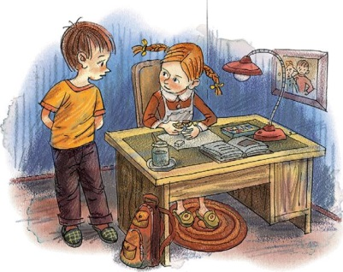
"Обманул старик! – с досадой подумал мальчик. – Разве такая поймёт волшебное слово!.."
Павлик боком подошёл к сестре и потянул её за рукав. Сестра оглянулась. Тогда, глядя ей в глаза, тихим голосом мальчик сказал:
– Лена, дай мне одну краску… пожалуйста…

Лена широко раскрыла глаза. Пальцы её разжались, и, снимая руку со стола, она смущённо пробормотала:
– Какую тебе?
– Мне синюю, – робко сказал Павлик. Он взял краску, подержал её в руках, походил с нею по комнате и отдал сестре. Ему не нужна была краска. Он думал теперь только о волшебном слове.
"Пойду к бабушке. Она как раз стряпает. Прогонит или нет?"
Павлик отворил дверь в кухню. Старушка снимала с противня горячие пирожки.
Внук подбежал к ней, обеими руками повернул к себе красное морщинистое лицо, заглянул в глаза и прошептал:
– Дай мне кусочек пирожка… пожалуйста.
Бабушка выпрямилась.
Волшебное слово так и засияло в каждой морщинке, в глазах, в улыбке.
– Горяченького… горяченького захотел, голубчик мой! – приговаривала она, выбирая самый лучший, румяный пирожок.
Павлик подпрыгнул от радости и расцеловал её в обе щеки.
"Волшебник! Волшебник!" – повторял он про себя, вспоминая старика.

За обедом Павлик сидел притихший и прислушивался к каждому слову брата. Когда брат сказал, что поедет кататься на лодке, Павлик положил руку на его плечо и тихо попросил:
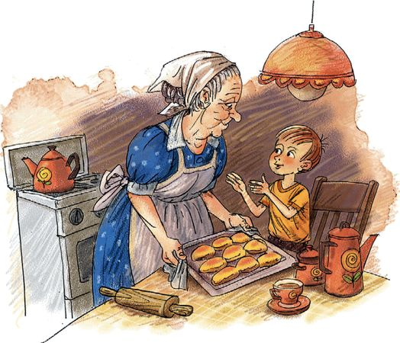
– Возьми меня, пожалуйста.
За столом сразу все замолчали. Брат поднял брови и усмехнулся.
– Возьми его, – вдруг сказала сестра. – Что тебе стоит!
– Ну, отчего же не взять? – улыбнулась бабушка. – Конечно, возьми.
– Пожалуйста, – повторил Павлик.
Брат громко засмеялся, потрепал мальчика по плечу, взъерошил ему волосы:
– Эх ты, путешественник! Ну ладно, собирайся!
"Помогло! Опять помогло!"
Павлик выскочил из-за стола и побежал на улицу. Но в сквере уже не было старика. Скамейка была пуста, и только на песке остались начерченные зонтиком непонятные знаки.

Бабушка и внучка
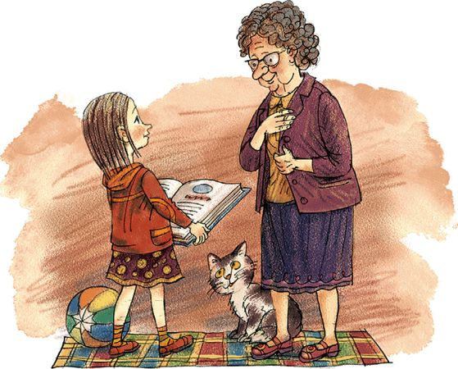
Мама принесла Тане новую книгу.
Мама сказала:
– Когда Таня была маленькой, ей читала бабушка; теперь Таня уже большая, она сама будет читать бабушке эту книгу.
– Садись, бабушка! – сказала Таня. – Я прочитаю тебе один рассказик.
Таня читала, бабушка слушала, а мама хвалила обеих:
– Вот какие умницы вы у меня!

Время

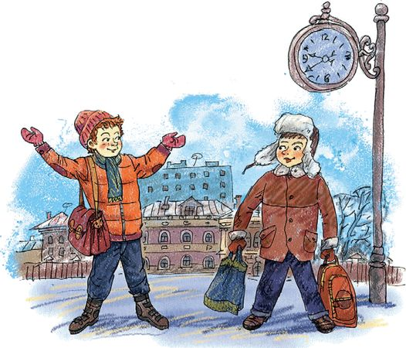
Два мальчика стояли на улице под часами и разговаривали.
– Я не решил примера, потому что он был со скобками, – оправдывался Юра.
– А я потому, что там были очень большие числа, – сказал Олег.
– Мы можем решить его вместе, у нас ещё есть время!
Часы на улице показывали половину второго.
– У нас целых полчаса, – сказал Юра. – За это время лётчик может перевезти пассажиров из одного города в другой.
– А мой дядя, капитан, во время кораблекрушения в двадцать минут успел погрузить в лодки весь экипаж.
– Что – за двадцать!.. – деловито сказал Юра. – Иногда пять – десять минут много значат. Надо только учитывать каждую минуту.
– А вот случай! Во время одного состязания…
Много интересных случаев вспомнили мальчики.
– А я знаю… – Олег вдруг остановился и взглянул на часы. – Ровно два!
Юра ахнул.
– Бежим! – сказал Юра. – Мы опоздали в школу!
– А как же пример? – испуганно спросил Олег.
Юра на бегу только махнул рукой.

Труд согревает
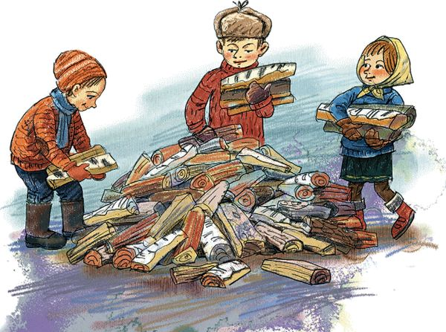
В интернат привезли дрова.
Нина Ивановна сказала:
– Наденьте свитеры, мы будем носить дрова.
Ребята побежали одеваться.
– А может быть, дать им лучше пальто? – сказала нянечка. – Сегодня холодный осенний денёк!
– Нет, нет! – закричали ребята. – Мы будем трудиться! Нам будет жарко!
– Конечно! – улыбнулась Нина Ивановна. – Нам будет жарко! Ведь труд согревает!

Рекс и Кекс
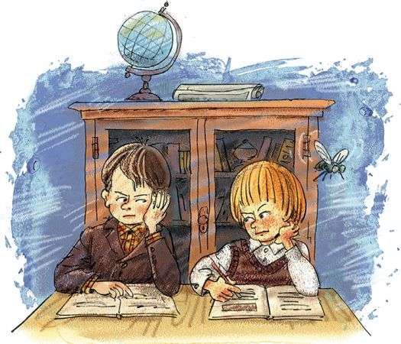
Слава и Витя сидели на одной парте.
Мальчики очень дружили и как могли помогали друг другу. Витя помогал Славе решать задачи, а Слава следил, чтобы Витя правильно писал слова и не пачкал свои тетради кляксами. Однажды они сильно поспорили:
– У нашего директора есть большая собака, её зовут Рекс, – сказал Витя.
– Не Рекс, а Кекс, – поправил его Слава.
– Нет, Рекс!
– Нет, Кекс!
Мальчики поссорились. Витя ушёл на другую парту. На следующий день Слава не решил заданную на дом задачу, а Витя подал учителю неряшливую тетрадь. Спустя несколько дней дела пошли ещё хуже: оба мальчика получили по двойке. А потом они узнали, что собаку директора зовут Ральф.
– Значит, нам не из-за чего ссориться! – обрадовался Слава.
– Конечно, не из-за чего, – согласился Витя.
Оба мальчика снова уселись на одну парту.
– Вот тебе и Рекс, вот тебе и Кекс. Противная собака, две двойки мы из-за неё схватили! И подумать только, из-за чего люди ссорятся!..

Хорошее
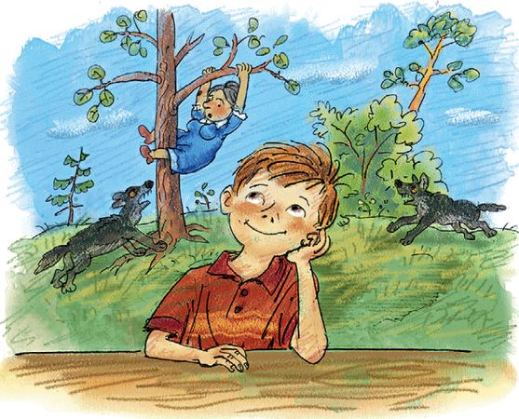
Проснулся Юрик утром. Посмотрел в окно. Солнце светит. Денёк хороший.
И захотелось мальчику самому что-нибудь хорошее сделать.
Вот сидит он и думает:
"Что, если б моя сестрёнка тонула, а я бы её спас!"
А сестрёнка тут как тут:
– Погуляй со мной, Юра!
– Уходи, не мешай думать!
Обиделась сестрёнка, отошла. А Юра думает: "Вот если б на няню волки напали, а я бы их застрелил!"
А няня тут как тут:
– Убери посуду, Юрочка.
– Убери сама – некогда мне!
Покачала головой няня. А Юра опять думает:
"Вот если б Трезорка в колодец упал, а я бы его вытащил!"
А Трезорка тут как тут. Хвостом виляет:
"Дай мне попить, Юра!"
– Пошёл вон! Не мешай думать!
Закрыл Трезорка пасть, полез в кусты. А Юра к маме пошёл:
– Что бы мне такое хорошее сделать?
Погладила мама Юру по голове:
– Погуляй с сестрёнкой, помоги няне посуду убрать, дай водички Трезору.

Навестила
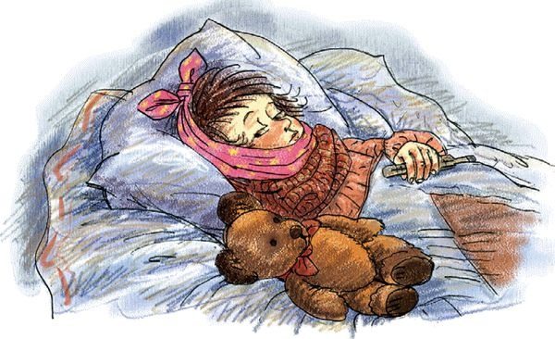
Валя не пришла в класс. Подруги послали к ней Мусю.
– Пойди и узнай, что с Валей: может, она больна, может, ей что-нибудь нужно?
Муся застала подружку в постели. Валя лежала с завязанной щекой.
– Ох, Валечка! – сказала Муся, присаживаясь на стул. – У тебя, наверно, флюс! Ах, какой флюс был у меня летом! Целый нарыв! И ты знаешь, бабушка как раз уехала, а мама была на работе…
– Моя мама тоже на работе, – сказала Валя, держась за щёку. – А мне надо бы полосканье…
– Ох, Валечка! Мне тоже давали полосканье! И мне стало лучше! Как пополощу, так и лучше! А ещё мне помогала грелка горячая-горячая…
Валя оживилась и закивала головой.
– Да, да, грелка… Муся, у нас в кухне стоит чайник…
– Это не он шумит? Нет, это, верно, дождик! – Муся вскочила и подбежала к окну. – Так и есть, дождик! Хорошо, что я в галошах пришла! А то можно простудиться!
Она побежала в переднюю, долго стучала ногами, надевая галоши. Потом, просунув в дверь голову, крикнула:
– Выздоравливай, Валечка! Я ещё приду к тебе! Обязательно приду! Не беспокойся!
Валя вздохнула, потрогала холодную грелку и стала ждать маму.
– Ну что? Что она говорила? Что ей нужно? – спрашивали Мусю девочки.
– Да у неё такой же флюс, как был у меня! – радостно сообщила Муся. – И она ничего не говорила! А помогают ей только грелка и полосканье!

До первого дождя

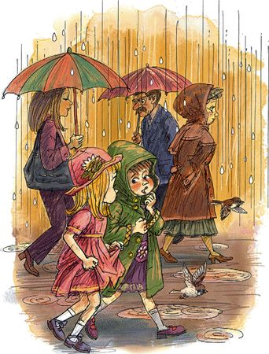
Таня и Маша были очень дружны и всегда ходили в детский сад вместе. То Маша заходила за Таней, то Таня за Машей. Один раз, когда девочки шли по улице, начался сильный дождь. Маша была в плаще, а Таня в одном платье. Девочки побежали.
– Сними свой плащ, мы накроемся вместе! – крикнула на бегу Таня.
– Я не могу, я промокну! – нагнув вниз голову с капюшоном, ответила ей Маша.
В детском саду воспитательница сказала:
– Как странно, у Маши платье сухое, а у тебя, Таня, совершенно мокрое, как же это случилось? Ведь вы же шли вместе?
– У Маши был плащ, а я шла в одном платье, – сказала Таня.
– Так вы могли бы укрыться одним плащом, – сказала воспитательница и, взглянув на Машу, покачала головой.
– Видно, ваша дружба до первого дождя!
Обе девочки покраснели: Маша за себя, а Таня за Машу.

Случай

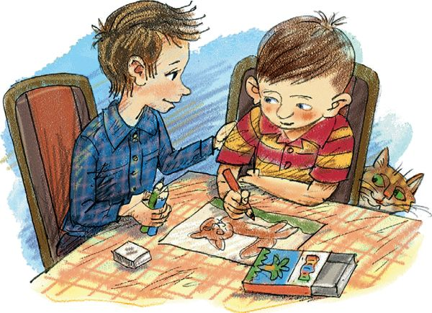
Мама подарила Коле цветные карандаши.
Однажды к Коле пришёл его товарищ Витя.
– Давай рисовать!
Коля положил на стол коробку с карандашами. Там было только три карандаша: красный, зелёный и синий.
– А где же остальные? – спросил Витя.
Коля пожал плечами.
– Да я раздал их: коричневый взяла подружка сестры – ей нужно было раскрасить крышу дома; розовый и голубой я подарил одной девочке с нашего двора – она свои потеряла… А чёрный и жёлтый взял у меня Петя – у него как раз таких не хватало…
– Но ведь ты сам остался без карандашей! – удивился товарищ. – Разве они тебе не нужны?
– Нет, очень нужны, но всё такие случаи, что никак нельзя не дать!
Витя взял из коробки карандаши, повертел их в руках и сказал:
– Всё равно ты кому-нибудь отдашь, так уж лучше дай мне. У меня ни одного цветного карандаша нет!
Коля посмотрел на пустую коробку.
– Ну, бери… раз уж такой случай… – пробормотал он.

